

МЕЖДИНЕН ДОКЛАД ЗА ДЕЙНОСТТА
НА БИЛБОРД АД, гр. София
ПРЕЗ ТРЕТОТО ТРИМЕСЕЧИЕ НА 2012 г.
НА КОНСОЛИДИРАНА БАЗА,
СЪГЛАСНО чл.100о, ал.4, т.2 от ЗППЦК

- ВАЖНИ СЪБИТИЯ ЗА БИЛБОРД АД И ДЪЩЕРНИТЕ ДРУЖЕСТВА ОТ ГРУПАТА, НАСТЪПИЛИ ПРЕЗ ТРЕТОТО ТРИМЕСЕЧИЕ НА 2012 г. (01.07.2012 г.–30.09.2012 г.)

На 24.09.2012 г. БИЛБОРД АД е представило пред КФН, БФБ и обществеността документ, съгласно изискването на разпоредбата на чл. 82б от ЗППЦК, който препраща към цялата информация, която БИЛБОРД АД е публикувало или предоставило на разположение на обществеността по друг начин за последните 12 месеца в Република България или в друга държава членка:
1.БИЛБОРД АД е разкривало регулирана информация относно дружеството до Комисия за финансов надзор посредством единната система за предоставяне на информация по електронен път Е-Регистър, като информацията може да бъде намерена на електронната страница на КФН - www.fsc.bg.
2.БИЛБОРД АД е разкривало информация към БФБ-София АД и обществеността чрез системата ЕКСТРИ НЮЗ – http://www.x3news.com, като същата информация е оповестявана до обществеността и чрез електронните медии ИНВЕСТОР БГ - www.investor.bg и ИНФОСТОК БГ – www.infostock.bg, където може да бъде намерен пълният обем от информацията разкривана към обществеността.
Регулираната информация, оповестявана от дружеството до КФН, БФБ-София АД и обществеността може да бъде намерена и на корпоративната електронна страница на БИЛБОРД АД – www.bilbord.bg.

На 15.08.2012 г. БИЛБОРД АД е представило пред КФН, БФБ и обществеността уведомление, относно следното обстоятелство:
Дъщерното дружество на БИЛБОРД АД ИНСТОР МЕДИЯ ЕООД спечели обявения конкурс за избор на рекламна агенция, която да оперира с рекламните площи във втората линия на метрото. Конкурсът е обявен от Столичен Метрополитен, на който е възложено организирането и отдаването под наем на търговските обекти и в станциите от втория метро диаметър. Общата площ за реклама във втората линия на метрото е 1100 кв. м. ИНСТОР МЕДИЯ ЕООД е с предмет на дейност вътрешна и външна търговия, производство и търговия с рекламни материали и съоръжения, рекламни услуги, дизайн, и други дейности и услуги, незабранени от закона и БИЛБОРД АД е едноличен собственик на капитала на дружеството.
На 30.07.2012 г. БИЛБОРД АД е представило пред КФН, БФБ и обществеността тримесечн консолидиран финансов отчет за второ тримесечие на 2012 г.
На 30.07.2012 г. БИЛБОРД АД е представило пред КФН, БФБ и обществеността тримесечн индивидуален финансов отчет за второ тримесечие на 2012 г.
- ВАЖНИ СЪБИТИЯ ЗА БИЛБОРД АД И ДЪЩЕРНИТЕ ДРУЖЕСТВА ОТ ГРУПАТА, НАСТЪПИЛИ ОТ НАЧАЛОТО НА ФИНАНСОВАТА ГОДИНА ДО КРАЯ НА ТРЕТОТО ТРИМЕСЕЧИЕ НА 2012 г. С НАТРУПВАНЕ

На 24.09.2012 г. БИЛБОРД АД е представило пред КФН, БФБ и обществеността документ, съгласно изискването на разпоредбата на чл. 82б от ЗППЦК, който препраща към цялата информация, която БИЛБОРД АД е публикувало или предоставило на разположение на обществеността по друг начин за последните 12 месеца в Република България или в друга държава членка:
1.БИЛБОРД АД е разкривало регулирана информация относно дружеството до Комисия за финансов надзор посредством единната система за предоставяне на информация по електронен път Е-Регистър, като информацията може да бъде намерена на електронната страница на КФН - www.fsc.bg.
2.БИЛБОРД АД е разкривало информация към БФБ-София АД и обществеността чрез системата ЕКСТРИ НЮЗ – http://www.x3news.com, като същата информация е оповестявана до обществеността и чрез електронните медии ИНВЕСТОР БГ - www.investor.bg и ИНФОСТОК БГ – www.infostock.bg, където може да бъде намерен пълният обем от информацията разкривана към обществеността.
Регулираната информация, оповестявана от дружеството до КФН, БФБ-София АД и обществеността може да бъде намерена и на корпоративната електронна страница на БИЛБОРД АД – www.bilbord.bg.

На 15.08.2012 г. БИЛБОРД АД е представило пред КФН, БФБ и обществеността уведомление, относно следното обстоятелство:
Дъщерното дружество на БИЛБОРД АД ИНСТОР МЕДИЯ ЕООД спечели обявения конкурс за избор на рекламна агенция, която да оперира с рекламните площи във втората линия на метрото. Конкурсът е обявен от Столичен Метрополитен, на който е възложено организирането и отдаването под наем на търговските обекти и в станциите от втория метро диаметър. Общата площ за реклама във втората линия на метрото е 1100 кв. м. ИНСТОР МЕДИЯ ЕООД е с предмет на дейност вътрешна и външна търговия, производство и търговия с рекламни материали и съоръжения, рекламни услуги, дизайн, и други дейности и услуги, незабранени от закона и БИЛБОРД АД е едноличен собственик на капитала на дружеството.
На 30.07.2012 г. БИЛБОРД АД е представило пред КФН, БФБ и обществеността тримесечн консолидиран финансов отчет за второ тримесечие на 2012 г.
На 30.07.2012 г. БИЛБОРД АД е представило пред КФН, БФБ и обществеността тримесечн индивидуален финансов отчет за второ тримесечие на 2012 г.

На 27.04.2012 г. БИЛБОРД АД е представило пред КФН, БФБ и обществеността тримесечен индивидуален финансов отчет за първото тримесечие на 2012 г.

На 07.05.2012 г. БИЛБОРД АД е представило пред КФН, БФБ и обществеността покана и материали за свикване на редовно годишно общо събрание на акционерите, което ще се проведе на 20.06.2012 г. от от10:00 часа в СОФИЯ-1463 пл. България № 1, НДК, вх. Централен, ет. 0, Зала 4.

На 08.05.2012 г. БИЛБОРД АД е представило пред КФН, БФБ и обществеността публикация на покана за свикване на редовно годишно общо събрание на акционерите, което ще се проведе на 20.06.2012 г. от от10:00 часа в СОФИЯ-1463 пл. България № 1, НДК, вх. Централен, ет. 0, Зала 4.

На 29.05.2012 г. БИЛБОРД АД е представило пред КФН, БФБ и обществеността тримесечен консолидиран финансов отчет за първо тримесечие на 2012 г.

На 18.06.2012 г. БИЛБОРД АД е представило пред КФН, БФБ и обществеността следното уведомление:
С настоящото Ви уведомяваме, че, след проведени разговори и постигнати договорености, БИЛБОРД АД кандидатства за получаване на заем от Европейската банка за възстановяване и развитие /ЕБВР/ в размер на приблизително 5.5 млн. евро за период не по-кратък от 8 години. Основната цел на финансирането е преструктуриране и разсрочване на финансовите задължения на дружеството и закупуване, инсталиране и въвеждане в експлоатация на допълнително оборудване в печатната база в гр. Варна.
Целта на преструктурирането на финансовите задължения на БИЛБОРД АД е редуциране текущите задължения и увеличаване възможностите на компанията да оперира в контекста на усложнената финансово-икономическа и пазарна ситуация в България.
След сключването на договора за заем с Европейската банка за възстановяване и развитие /ЕБВР/ БИЛБОРД АД ще уведоми инвеститорите за конкретни параметри на договора с ЕБВР.

На 20.06.2012 г. БИЛБОРД АД е представило пред КФН, БФБ и обществеността уведомление, относно важните решения, приети на проведеното на 20.06.2012 г. редовно годишно заседание на ОСА на дружеството.

На 20.06.2012 г. БИЛБОРД АД е представило пред КФН, БФБ и обществеността протокол от проведеното на 20.06.2012 г. редовно годишно заседание на ОСА.

На 30.01.2012 г. БИЛБОРД АД е представило пред КФН, БФБ и обществеността тримесечен индивидуален финансов отчет за първото тримесечие на 2011 г

На 24.02.2012 г. БИЛБОРД АД е представило пред КФН, БФБ и обществеността тримесечен консолидиран финансов отчет за четвъртото тримесечие на 2011 г.

На 01.03.2012 г. БИЛБОРД АД е представило пред КФН, БФБ и обществеността Годишен консолидиран финансов отчет за 2011 г.

На 01.03.2012 г. БИЛБОРД АД е представило пред КФН, БФБ и обществеността Годишен индивидуален финансов отчет за 2011 г.

На 27.04.2012 г. БИЛБОРД АД е представило пред КФН, БФБ и обществеността тримесечен индивидуален финансов отчет за първото тримесечие на 2012 г.

На 07.05.2012 г. БИЛБОРД АД е представило пред КФН, БФБ и обществеността покана и материали за свикване на редовно годишно общо събрание на акционерите, което ще се проведе на 20.06.2012 г. от от10:00 часа в СОФИЯ-1463 пл. България № 1, НДК, вх. Централен, ет. 0, Зала 4.

На 08.05.2012 г. БИЛБОРД АД е представило пред КФН, БФБ и обществеността публикация на покана за свикване на редовно годишно общо събрание на акционерите, което ще се проведе на 20.06.2012 г. от от10:00 часа в СОФИЯ-1463 пл. България № 1, НДК, вх. Централен, ет. 0, Зала 4.

На 29.05.2012 г. БИЛБОРД АД е представило пред КФН, БФБ и обществеността тримесечен консолидиран финансов отчет за първо тримесечие на 2012 г.

На 18.06.2012 г. БИЛБОРД АД е представило пред КФН, БФБ и обществеността следното уведомление:
С настоящото Ви уведомяваме, че, след проведени разговори и постигнати договорености, БИЛБОРД АД кандидатства за получаване на заем от Европейската банка за възстановяване и развитие /ЕБВР/ в размер на приблизително 5.5 млн. евро за период не по-кратък от 8 години. Основната цел на финансирането е преструктуриране и разсрочване на финансовите задължения на дружеството и закупуване, инсталиране и въвеждане в експлоатация на допълнително оборудване в печатната база в гр. Варна.
Целта на преструктурирането на финансовите задължения на БИЛБОРД АД е редуциране текущите задължения и увеличаване възможностите на компанията да оперира в контекста на усложнената финансово-икономическа и пазарна ситуация в България.
След сключването на договора за заем с Европейската банка за възстановяване и развитие /ЕБВР/ БИЛБОРД АД ще уведоми инвеститорите за конкретни параметри на договора с ЕБВР.

На 20.06.2012 г. БИЛБОРД АД е представило пред КФН, БФБ и обществеността уведомление, относно важните решения, приети на проведеното на 20.06.2012 г. редовно годишно заседание на ОСА на дружеството.

На 20.06.2012 г. БИЛБОРД АД е представило пред КФН, БФБ и обществеността протокол от проведеното на 20.06.2012 г. редовно годишно заседание на ОСА.

- ВЛИЯНИЕ НА ВАЖНИТЕ СЪБИТИЯ ЗА БИЛБОРД АД И ДЪЩЕРНИТЕ ДРУЖЕСТВА ОТ ГРУПАТА, НАСТЪПИЛИ ПРЕЗ ТРЕТОТО ТРИМЕСЕЧИЕ НА 2012 г. ВЪРХУ РЕЗУЛТАТИТЕ ВЪВ ФИНАНСОВИЯ ОТЧЕТ

БИЛБОРД АД е дружество с предмет на дейност: външна и вътрешна търговия; специфични търговски операции; бартерни и насрещни сделки; продажби при условията на акредитив; експорт на български изделия на международния пазар; дистрибутиране на големи обеми на вносни стоки; търговско агентство; посредничество на местни и чужди лица; печатна и широкоформатна печатна дейност; рекламна дейност; придобиване и учредяване на нови дружества с основна дейност – печатна, широко форматна печатна дейност, рекламна дейност, както и продажба на такива дружества; придобиване, управление, оценка и продажба на участия в български и чуждестранни дружества; придобиване, оценка и продажба на патенти, отстъпване на лицензии за използване на патенти на дружества, в които дружеството участва; финансиране на дружества, в които дружеството участва.
БИЛБОРД АД и дружествата включени в икономическата група на компанията извършват дейност в следните основни сфери:
- дигитален широкоформатен печат;
- офсетов печат;
- изграждане и поддържане на рекламни съоръжения;
- информационни технологии и професионални решения за дигитален печат;
- проектиране и изграждане на интегрирани информационни системи за управление в областта на печатарския и рекламния бизнес;
- комплексни решения в областта на външната и интериорна реклама.
В областта на външната реклама БИЛБОРД АД разработва и предлага различни видове билбордове, мегабордове, City Lights, витринна реклама, тенти, фасадна реклама с вградени осветителни тела и неосветена фасадна реклама, банери и опаковане на сгради.
В областта на вътрешната реклама БИЛБОРД АД изработва и предлага печат на постери и плакати с фото качество, включително 3D лентиколарните постери, светещи реклами, банери, подови графики, проектиране и изпълнение на различни декори, брандиране, изработване на табла и пана, макети на предмети и хора в естествен размер, реклама върху нестандартни интериорни пространства, експо системи.
В областта на транспортна реклама БИЛБОРД АД изработва и предлага различни услуги в областта на брандирането на различни видове превозни средства - автомобили и камиони, самолети, кораби и яхти, средства на градският транспорт.
При осъществяване на дейността си в различните направления БИЛБОРД АД използва и различни технологии, като:
- солвентен печат – отличава се с голяма устойчивост на външни условия и е подходящ за производство на външна реклама с висока устойчивост. БИЛБОРД АД разполага с най-съвременните машини за дигитален широкоформатен солвентен печат, с почти всички модели от марката Vutek - световен лидер в областта, като всички са последно поколение 8 цветни модели. Също така, печатната база е оборудвана с машина HP Turbojet 8530, която е уникална по рода си.
- Ink-jet печат - технологиите за дигитален широкоформатен печат на водна база са с изключително високо качество и се използват за печат върху хартиени носители. БИЛБОРД АД разполага с последните модели от марката HP Designjet, които са с изключително високо качество, надеждност и бързодействие. Фирмата участва като съорганизатор в много изложби.
- UV печат - най-съвременната технология на печат с мастила от течен полимер, които се втвърдяват при облъчване с UV светлина. Моменталното съхнене на мастилата дава възможност на тази технология да се използва за директен печат върху всякакви материали. Качеството на печат е много високо в пълноцветен режим, което измества сито печатните технологии.
- текстилен печат - технологията Dye Sublimation е в основата на багренето в текстилната промишленост. С развитието на дигиталните технологии, класическият метод на щамповане се измества от директния печат със сублимационни мастила и нестандарните размери и формати.
- 3D печат - развитието на дигиталния печат предоставя нови възможности за изработка на 3D модели, приложими както в сферата на изкуството, така и в сферата на индустриалния дизайн, архитектурата и т.н. Новите технологии улесняват и ускоряват процесът в моделирането, който вече се реализира изцяло с помощта на компютърни системи, софтуери за 3D моделиране и го правят много по-достъпен за реализация.
- мултимедийни екрани - С развитието на цифровите технологии, все повече се наблюдава налагането на мултимедийните екрани като средство за визуална комуникация с потребителите в интериорна среда. Посредством тях, статичните изображения се доразвиват в интерактивна мултимедийна среда, която създава много по-динамична атмосфера и засилва ефекта от рекламата.
- Освен посочените по-горе технологии, БИЛБОРД АД разполага с цялото необходимо оборудване необходимо за изрязване на отпечатаната продукция или готов цвят, както и за извършване на всички довършителни работи като лепене и шев, ламиниране и каширане, рутиране и фрезоване.

Таблица № 1
Показатели | Описание | Стойност
Средна цена на акция към 30.09.2012 г. |  | 0.29 лв.
Балансова стойност на акция | Собствен капитал/ Брой емитирани акции | 2.31 лв.
Пазарна капитализация на БИЛБОРД АД към 30.09.2012 г. | Пазарна цена* Брой емитирани акции | 4 350 000 лв.
P/E (Price earnings) |  | 6.44
P/BV (Price book value) |  | 0.13
P/S (Price sales) |  | 0.23

Съгласно неодитирания консолидиран финансов отчет на БИЛБОРД АД, изготвен по формите на МСС към 30.09.2012 г., дружеството отчита нетни приходи от продажби в размер на 19 252 хил. лв. спрямо 18 530 хил. лв. за същия период на 2011 г., което представлява повишение на нетните приходи от продажби с 3.90 %. Към 30.09.2012 г. нетните приходи от продажба на продукция на БИЛБОРД АД на консолидирана база са в размер на 16 865 хил.лв. и регистрират ръст от 2.38 % , в сравнение със същия период на 2011 г.
Към 30.09.2012 г. БИЛБОРД АД отчита на консолидирана база печалба, преди облагане с данъци в размер на 674 хил. лв., което представлява понижение от 29.20 % спрямо печалбата, преди облагане с данъци за същия период на 2011 г.
Печалбата след облагане с данъци на БИЛБОРД АД на консолидирана база към 30.09.2012 г. е на стойност 676 хил.лв. и се понижава с 22.03 % в сравнение с печалбата след облагане с данъци на дружеството към 30.09.2011 г.
Към 30.09.2012 г. нетната печалба, отнасяща се към компанията майка е на стойност 400 хил.лв., а печалбата на неконтролиращото участие е в размер на 276 хил. лв.
Към 30.09.2012 г. печалбата, преди облагане с данъци, лихви и амортизации (EBITDA) на БИЛБОРД АД на консолидирана база е в размер на 3 739 хил. лв., спрямо отчетената за същия период на 2011 г. EBITDA на стойност 4 130 хил. лв.
Печалбата, преди облагане с данъци и лихви (EBIT) на БИЛБОРД АД на консолидирана база към 30.09.2012 г. е на стойност 1 887 хил. лв., спрямо EBIT за същия период на 2011 г. в размер на 2 197 хил. лв.
Към 30.09.2012 г. общият размер на активите на БИЛБОРД АД на консолидирана основа е 69 815 хил.лв., а стойността на собственият капитал е 32 870 хил. лв.

4. ОПИСАНИЕ НА ОСНОВНИТЕ РИСКОВЕ И НЕСИГУРНОСТИ, ПРЕД КОИТО СА ИЗПРАВЕНИ БИЛБОРД АД И ДРУЖЕСТВАТА, ВКЛЮЧЕНИ В ИКОНОМИЧЕСКАТА МУ ГРУПА ПРЕЗ СЛЕДВАЩИЯ ФИНАНСОВ ПЕРИОД

СИСТЕМАТИЧНИ РИСКОВЕ
ОБЩ МАКРОИКОНОМИЧЕСКИ РИСК

Съгласно данни на Националния Статистически Институт, през септември 2012 г. индексът на промишленото производство се понижава с 0.5 пункта, в сравнение с август 2012 г.
През август 2012 г., индексът на промишленото производство нараства с 1 %, в сравнение с юли 2012 г. Спрямо същия месец на 2011 г., индексът регистрира увеличение от 2 %.
За периода януари - август 2012 г., износът на България за трети страни се увеличава с 9.4 %, спрямо съответния период на предходната година и е в размер на 10.9 млрд.лв., a вносът нараства с 14.6 % и е на стойност 13.8 млрд. лева.През първите осем месеца на 2012 г. общо за трети страни и ЕС са изнесени стоки за 26.6 млрд. лв. и спрямо съответния период на 2011 г. износът се увеличава с 2.3 %, а общата стойност на внесените стоки е 33.1 млрд. лв. и нараства с 13.1%.
През юли 2012 г. индексът на промишлено производство регистрира ръст от 0.4 %, спрямо съответния месец на 2011 г. За месец юли, оборотът в търговията на дребно е 1.6 % над равнището от юли 2011 г. За периода януари – юли 2012 г. , текущата сметка е отрицателна и възлиза на 487.7 млн.евро, при излишък от 291.8 млн.евро за същия период на 2011 г. За този период, търговското салдо също е отрицателно и е в размер на 2 417 млн.евро, при дефицит от 1 047.9 млн.евро за същия период на 2011 г.

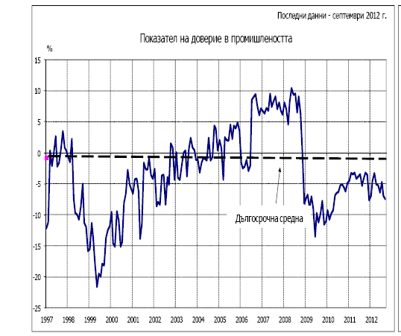

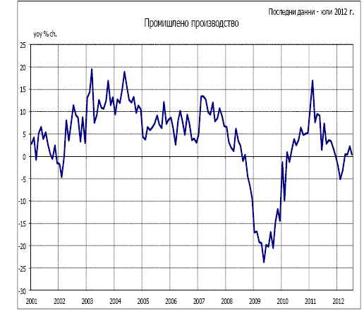

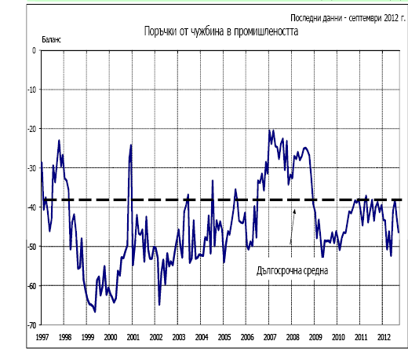

ЛИХВЕН РИСК

Лихвеният риск е свързан с възможни, евентуални, негативни промени в лихвените нива, установени от финансовите институции на Република България.

На заседание на Европейската Централна Банка, проведено на 05.07.2012 г., Управителният Съвет на банката взе следните решения:
- лихвеният процент по основните операции на Евросистемата по рефинансиране се намалява с 25 базисни пункта до 0.75 %, считано от операцията, по която плащането ще се извърши на 11 юли 2012 г.
- лихвеният процент по пределното кредитно улеснение се понижава с 25 базисни пункта до 1.50 %, считано от 11 юли 2012 г.
- лихвеният процент по депозитното улеснение се понижава с 25 базисни пункта до 0.00 %, считано от 11 юли 2012 г.

На заседанието си на 02.08.2012 г., Управителният съвет на Европейската Централна Банка взе решение да не променя основните лихвени проценти, след намалението с 25 базисни пункта през месец юли.
На заседание, проведено на 06.09.2012 г., Управителният Съвет на Банката взе решение, лихвеният процент по основните операции по рефинансиране и лихвените проценти по пределното кредитно улеснение и депозитното улеснение да останат непроменени – съответно 0.75 %, 1.50 % и 0.00 %.
Българска Народна Банка обяви,че считано от 01.09.2012 г., основният лихвен процент (проста годишна лихва ) е в размер на 0.03 %.

Основните лихвени проценти на БНБ от януари до септември 2012 г. са, както следва:

Таблица № 2
Месец | Лихвен процент
Януари 2012 г | 0.22 %
Февруари 2012 г | 0.18 %
Март 2012 г | 0.15 %
Април 2012 г. | 0.15 %
Май 2012 г. | 0.14 %
Юни 2012 г. | 0.14 %
Юли 2012 г. | 0.16 %
Август 2012 г. | 0.08 %
Септември 2012 г. | 0.04 %

*Източник: БНБ

ИНФЛАЦИОНЕН РИСК

Инфлационният риск представлява всеобщо повишаване на цените, при което парите се обезценят и съществува вероятност от понасяне на загуба от домакинствата и фирмите. Ю
Съгласно данни на Националния Статистически Институт, индексът на потребителските цени за юли 2012 г. спрямо юни 2012 г. е 101.5 %, т.е месечната инфлация е 1.5 %. Инфлацията от началото на годината (юли 2012 г. спрямо декември 2011 г.) е 2.1 %. Хармонизираният индекс на потребителските цени за юли 2012 г. спрямо юни 2012 г. е 101.1%, т.е. месечната инфлация е 1.1 %. Инфлацията от началото на годината (юли 2012 г. спрямо декември 2011 г.) е 1.8 %.
Съгласно данни на Националния Статистически Институт, индексът на потребителските цени за август 2012 г., спрямо юли 2012 г. е 100.5 %, т.е месечната инфлация е 0.5 %. Инфлацията от началото на годината (август 2012 г. спрямо декември 2011 г.) е 2.6 %. Хармонизираният индекс на потребителските цени за август 2012 г. спрямо юли 2012 г. е 100.6 %, т.е. месечната инфлация е 0.6 %. Инфлацията от началото на годината (август 2012 г. спрямо декември 2011 г.) е 2.4%.
Съгласно данни на Националния Статистчиески Институт, индексът на потребителските цени за септември 2012 г. спрямо август 2012 г. е 101.1 %, т.е. месечната инфлация е 1.1%. Инфлацията от началото на годината (септември 2012 г. спрямо декември 2011 г.) е 3.7 %. Хармонизираният индекс на потребителските цени за септември 2012 г. спрямо август 2012 г. е 100.3 %, т.е. месечната инфлация е 0.3 %. Инфлацията от началото на годината (септември 2012 г. спрямо декември 2011 г.) е 2.8 %.

Инфлация, измерена чрез ИПЦ, по месеци
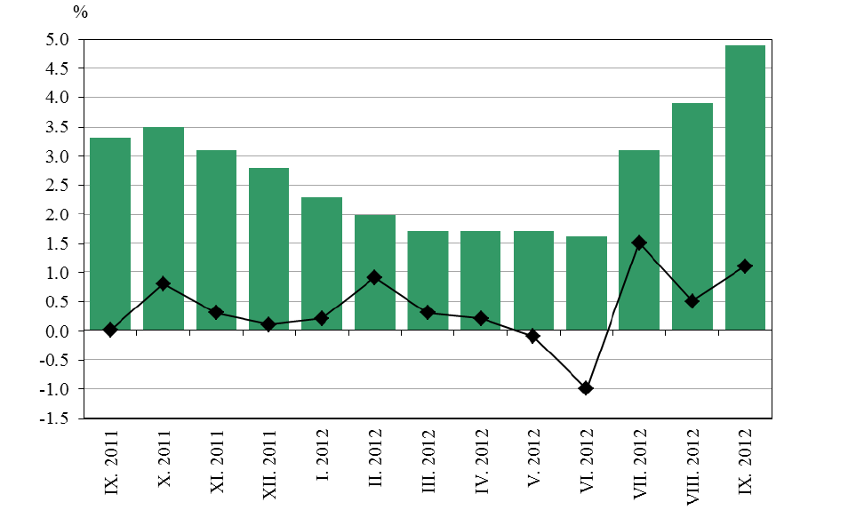

Инфлацията в страната от януари до септември 2012 г. е следната:

Таблица № 3
Месец | % на инфлацията
Януари 2012 г. | 0.2 %
Февруари 2012 г. | 0.4 %
Март 2012 г. | 0.3 %
Април 2012 г. | 0.2 %
Май 2012 г. | -0.1 %
Юни 2012 г. | -1 %
Юли 2012 г. | 1.5 %
Август 2012 г. | 0.5 %
Септември 2012 г. | 1.1 %

*Източник:НСИ

ПОЛИТИЧЕСКИ РИСК

Политическият риск е свързан със стабилността на правителството на страната и с евентуални промени в неблагоприятна посока на водената от него дългосрочна външна и вътрешна икономическа политика, които биха могли да повлияят негативно върху инвестиционната среда.
Нестабилност продължава да създава липсата на конкретно приложение на мерките, които ще доведат до справяне на правителството с последиците от финансовата криза, както и до спазване на основните изисквания на Европейския съюз относно прозрачност при разходването на публични средства, борбата с корупцията, независимостта и ефективност на съдебната система. Неспазването на поставените от ЕС изисквания би могло да доведе до задействане на предпазни клаузи и последващо отклоняване и/или намаляване на средствата от Евро фондовете.
Политическият риск ще се увеличи в случай, че правителството не успее да предприеме адекватни мерки за ограничаване на негативните последици на финансовата и икономическа криза в страната.
Други фактори, които също влияят на този риск, са евентуалните законодателни промени и в частност тези, които касаят стопанския и инвестиционния климат в страната.

НЕСИСТЕМАТИЧНИ РИСКОВЕ

СЕКТОРЕН РИСК
В следствие на въздействието на икономическата криза, рекламната и печатарската индустрия в България се сблъска със сериозни проблеми - намалели поръчки, нарастване на дела на по-нискокачествените, но за сметка на това, по-евтини печатни материали и услуги и дори отлив на клиенти. Повечето от секторите на икономиката, които най-силно изпитват последиците от икономическата криза, ограничиха рекламните си разходи, което респективно оказа влияние и върху дейността на редица графични и рекламни студия и печатни бази.
БИЛБОРД АД е зависимо най-вече от общите тенденции в сектора на печатарството, маркетинга и рекламата. Тъй като размера на инвестициите в маркетинг зависят от размера и разпределението във времето на паричните потоци на самия клиент и цялостната конюнктура на сектора, в който оперира рекламодателя, БИЛБОРД АД е пряко зависимо от цикличността на икономиката. Забавянето в ръстовете на българската икономика, съответно намаляването на разходите за реклама и печат могат да имат съществено негативно влияние върху приходите и печалбата на компанията.
Този риск е донякъде компенсиран от широките производствени възможности и ноу-хау, които биха позволили на БИЛБОРД АД бързо да се пренасочи към нови търсени продукти и услуги, в случай на промяна в структурата на търсенето.
Предимство за дружеството е новото и модерно технологично оборудване, което дава възможност на БИЛБОРД АД да реализира продукция с много високо качество. На практика, в това отношение кръгът от конкуренти на БИЛБОРД АД на територията на страната, които разполагат с техническа и технологична възможност да произвеждат печатни продукти с такова качество, е много ограничен.
Допълнителни предимства са окончателно въведената в експлоатация високотехнологична печатна линия в гр. Варна, която се очаква допълнително да разшири пазарното присъствие на БИЛБОРД АД и дружествата от групата, както извън територията на България, така и на местния пазар и сериозното увеличаване на обема на метро-рекламата в резултат на окончателното завършване и пускане в експлоатация на първия диаметър на Софийското метро.

РИСК ОТ НАВЛИЗАНЕ НА НОВИ ТЕХНОЛОГИИ

БИЛБОРД АД е в постоянен процес на инвестиране в ново оборудване, което осигурява възможността производството да е в синхрон с тенденциите на развитие на технологичните процеси. Практиката показва, че по-съществена промяна в използваните технологии в този сектор настъпва за не по-малко от 5 години, като по-старите технологии не биват цялостно изместени от новите. Това дава възможност за поетапно интегриране на нови технологии, когато такива се появят.Относно рискът от навлизане на други, вече съществуващи, но неприлагани в България, технологии на печат, като например ротопечат, следва да се отбележи, че за да бъдат подобни технологии рентабилни се изискват много по-големи обеми на еднократните поръчки, което обуславя различното поле на приложение на тези технологии, и факта, че те практически не са конкурентни в сегментите, в които оперира дружеството.

5. ИНФОРМАЦИЯ ЗА СКЛЮЧЕНИ ГОЛЕМИ СДЕЛКИ МЕЖДУ СВЪРЗАНИ ЛИЦА ПРЕЗ ТРЕТОТО ТРИМЕСЕЧИЕ НА 2012 г.

През отчетното тримесечие БИЛБОРД АД и дружествата от групата не са сключвали големи сделки със свързани лица извън рамките на групата.

30.10.2012 г. За БИЛБОРД АД: ………………………..
гр. София Стефан Генчев
/Изпълнителен директор/

